
CRVENI KRST SRBIJE
Beograd, Simina 19

POZIV ZA DOSTAVLJANJE PONUDA
za nabavku plaketa - zahvalnica za dobrovoljne davaoce krvi

broj F 1/23

Beograd, januar 2023. godine

Na osnovu člana 27. stav 1. tačka Zakona o javnim nabavkama ("Sl. glasnik RS", br. 91/19) i člana 50. Pravilnika o bližem uređivanju postupaka nabavki u Crvenom krstu Srbije, Komisija za nabavku F1/23 Crvenog krsta Srbije pripremila je

POZIV ZA PODNOŠENjE PONUDE

Crveni krst Srbije poziva ponuđače da podnesu pisane ponude u skladu sa ovim pozivom, za nabavku dobara - znakova priznanja za dobrovoljne davaoce krvi, u skladu sa zahtevima navedenim u ovom pozivu.

Ovaj Poziv za podnošenje ponuda biće dostavljen direktno potencijalnim ponuđačima koji po proceni komisije za nabavku na osnovu sprovedene analize tržišta mogu isporučti tražena dobra, kvalitetetno i u zahtevanim rokovima.

Poziv za dostavljanje ponuda biće objavljen i na internet stranici Crvenog krsta Srbije.

PREDMET NABAVKE

Nabavka je jedinstvena i nije oblikovana u partije.
Predmet nabavke su znakovi priznanja - plakete:

- 100 plaketa za 100. davanje krvi
- 1.500 plaketa za 50. davanje krvi
- 300 plaketa za 35. davanje krvi (samo kap bez postolja)

TEHNIČKE KARAKTERISTIKE

Priznanja za 35-100 puta datu krv

Priznanje se sastoji od:
- stilizovane kapi krvi od klirita
- na kojoj je integrisana medalja sa određenim brojem davanja krvi,
- postolja od klirita u koji je moguće uklopiti stilizovanu kap krvi i
- pločica ispod koje je u makrolondu na postolju moguće uklopiti ime i prezime primaoca priznanja

KARAKTERISTIKE ZA KLIRIT

- Klirit za plakete za 35/100 davanje krvi

- Providan klirit u obliku stilizovane kapi krvi dimenzija130mmx85mmx5mm u sredini ukopano fi 39 dubine 0,50mm za ubacivanje umetka plakete. Na kapi krvi ima i produžetak dimenzije 27mmx5mmx7mm koji se ubacuje u pravougaonu pločicu koja je zalepljena na postolju
Pakovanje: posebno postolje, posebno medalja koja je zalepljena na kliritu sve odvojeno „puc puc“ folijom. Pakovati po 200 komada

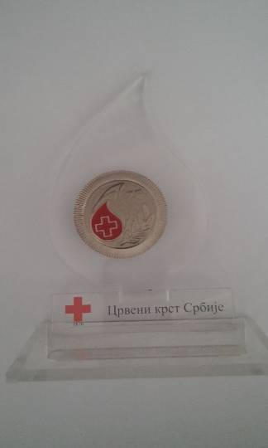
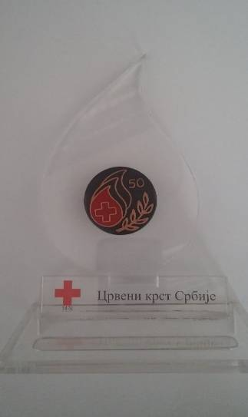
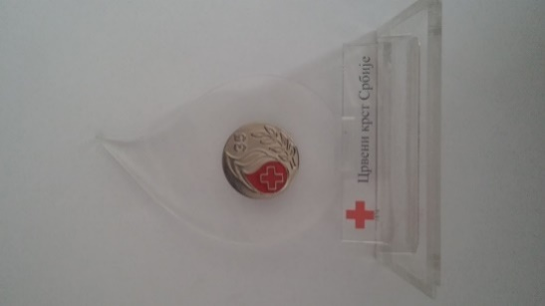

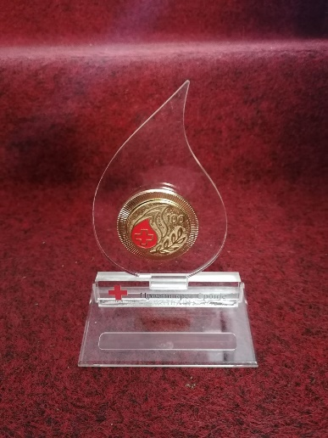

KARAKTERISTIKE ZA MEDALjE

Medalja za 35 davanja krvi:

- Medalja veličine Fi 39 i debljine 2,5mm
- Medalja je zaštićena sjajnim niklom
- Farba se kap krvi
- boja crvena

Medalja za 50 davanja krvi:

- medalja je veličine Fi 39 i debljine 2,5mm
- patina bakar dno umetka crno a gravura bakarisana
- farba se kap krvi
- boja crvena

Medalja za 100 davanje krvi

- medalja je dvodelna donji deo (dno) koji je veličine Fi 50 i debljine 3mm a gornji deo (umetak) veličine Fi 39 i debljine 2,5mm
- donji deo medalje na obodima ima zrake dužine 5mm
- dno umetka je peskirano a gravura ispolirana da bi došlo do kontrasta
- medalja je galvanski zaštićena (medalja je zlatna)
- na gornjem delu (umetku) se farba kap krvi
- boja crvena

Medalje treba da budu integrisane u stilizovani klirit shodno specifikaciji.

KARATERISTIKE ZA POSTOLjE ZA KLIRIT-35-100

- Postolje dimenzije 120mmx60mm na kome se lepi pravougaona pločica dimenzija 95mm x20mm x 10mm na sredini pločice ukopati rupu za ubacivanje medalje dimenzije 27mm x 5mm dubine7mm, na postolju sa zadnje strane saviti klirit tako da postolje stoji pod uglom od 30 stepeni,.
- Prostor za ime dobitnika klirita dimenzije 90mmx12mm dubine 1mm
- Na pločici štampati znak Crvenog krsta Srbije
- Makrolonod 1mm koji se ubacuje u ukopanu pločicu za dobitnika klirita dimenzije 89,9mmx11,80mm

Pakovanje: posebno postolje, posebno medalja koja je zalepljena na kliritu sve odvojeno „puc puc“ folijom.

POSEBNA NAPOMENA:
plakete za 50. i 100. davanje krvi se sastoje od svih navedenih delova (klirit, medalja, postolje) dok se plakete za 35. davanje krvi sastoje samo od medalje

GARANCIJA:
Garancija na postojanost boje i sjaja medalje mora biti najmanje 24 meseca od dana isporuke

NAČIN ISPORUKE:
Sa najpovoljnijim ponuđačem zaključuje se ugovor na period od godinu dana. Ovo je ugovor sa okvirnom količinom i sukcesivnom isporukom u periodu tokom godinu dana.

Roba se isporučuje na adresu magacina naručioca u Zemunu, sukcesivno, u roku od 10 dana od dana dostavljanja narudžbenice naručioca, u količinama iz narudžbenice.

Ugovor traje najduže godinu dana odnosno najkasnije do isporuke ukupno ugovorene okvirne količine.

ROK I NAČIN PODNOŠENjA PONUDE

Ponuđač ponudu podnosi u zatvorenoj (zalepljenoj) koverti, tako da se pri njenom otvaranju može proveriti da li je koverta onakva kakva je predata.

Ponuda se podnosi u zatvorenoj kvalitetnoj koverti koja se ne može razlepiti ili pocepati redovnim transportom, na adresu Naručioca, sa naznakom: „Ponuda za nabavku znakova priznanja za DDK, F 1/23 – NE OTVARATI!“. Na poleđini koverte mora biti čitko ispisan tačan naziv, adresa i kontakt telefon Ponuđača i elektronska adresa.

Ponuda se smatra blagovremenom ako stigne Naručiocu najkasnije do 13.1.2023. godine do 12,00 časova.

Blagovremeno prispele, potpune i zapečećene ponude biće predmet razmatranja.

Ponuđač mora podneti ponudu za najmanje jednu celu partiju, u suprotnom ponuda će biti ocenjena kao neprihvatljiva.

Data ponuda se ne može povući po isteku roka za dostavljanje ponuda, a ukoliko se to dogodi od ponuđača će se zatražiti sudskim putem naknada štete, a taj ponuđač neće moći da učestvuje na nabavkama Crvenog krsta Srbije narednih 5 godina.
Ponuda se priprema u skladu sa ovim pozivom.
* NAPOMENA: Ukoliko ponuđač podnosi ponudu putem pošte, bez obzira da li je poslao ponudu običnom, preporučenom pošiljkom ili putem brze pošte, relevantna je jedino činjenica kada je naručilac ponudu primio, odnosno da li je ponuđač primio ponudu pre isteka roka za podnošenje ponuda (tada se ponuda smatra blagovremenom), te nije relevantan momenat kada je ponuđač poslao ponudu.

OTVARANjE PONUDA

Otvaranje ponuda obaviće Komisija za nabavku u prostorijama Naručioca u Beogradu, ul. Simina broj 19 u sali u prizemlju, 13.1.2023. godine sa početkom u 12,05 časova.

ROK U KOJEM ĆE NARUČILAC DONETI ODLUKU O IZBORU NAJPOVOLjNIJE PONUDE

Odluka o izboru najpovoljnije ponude biće doneta nakon detaljne analize svih pristiglih ponuda u roku od 8 dana od dana javnog otvaranja ponuda, osim ukoliko bude potrebe za dodatnim proverama i analizama ponuda.
KONTAKT OSOBE
Kontakt osobe za ovu nabavku su Marija Čukić i Nikola Radovanović
E-mail: nabavke@redcross.org.rs
UPUTSTVO ZA SASTAVLJANJE PONUDE

Jezik
Ponuda mora biti sačinjena na srpskom jeziku.

Dodatne informacije i objašnjenja u vezi sa pripremanjem ponude
Zainteresovana lica mogu tražiti u pisanom obliku dodatne informacije ili pojašnjenja u vezi sa pripremanjem ponude najkasnije dva dana pre isteka roka za podnošenje ponuda. Odgovori na pitanja potencijalnih ponuđača biće objavljivani na internet stranici Crvenog krsta Srbije - u sekciji „javne nabavke“.

Dodatna objašnjenja od ponuđača
Naručilac može nakon otvaranja ponuda da zahteva od ponuđača dodatna objašnjenja koja će mu pomoći pri pregledu, vrednovanju i upoređivanju ponuda.

Cena
Cena mora biti izražena bez i sa PDV-om u dinarima.
Cena mora da obuhvati sve troškove ponuđača.

Rok isporuke
Roba se isporučuje periodično - sukcesivno u skladu sa narudžbenicama koje će naručilac izdavati dobavljaču. Ugovor se zaključuje na period od godinu dana u kome periodu će naručilac ispostavljati narudžbenice dobavljaču. Ugovoro traje godinu dana, odnosno najkasnije do isporuke celokupne ugovorene količine dobara.
Rok isporuke je najviše 10 dana od dana dostavljanja narudžbenice dobavljaču.

Uslovi plaćanja
Avansno plaćanje nije prihvatljivo.
Plaćanje se vrši nakon svake uredne isporuke dobra na osnovu narudžbenice naručioca, a rok plaćanja je najmanje 7 dana od dostavljanja fakture prodavca nakon isporuke.

Mesto isporuke
Magacin naručioca u Zemunu, ul. Mozerova 74a.

Rok važenja ponude
Rok važenja ponude ne može biti kraći od 30 dana od dana javnog otvaranja ponuda. Ukoliko je ponuđen kraći rok važenja ponude ponuda može biti odbijena kao neprihvatljiva, osim ako ponuđač na zahtev naručioca ne izjavi da produžava rok važenja ponude.

Odluka o dodeli ugovora
Odluka o dodeli ugovora doneće se na osnovu kriterijuma najniže ponuđene cene.

Naručilac može da donese odluku o obustavi postupka nabavke u svakom trenutku pre zaključenja ugovora, u celosti ili delimično, usled nepredviđenih okolnosti koji onemogućavaju naručioca da izvrši nabavku, bez obaveze naknade bilo kakvih troškova ponuđačima koji su dali svoje ponude.

F 1/23
OBRAZAC PONUDE

Uputstvo za popunjavanje
Obrazac ponude ponuđač mora popuniti, overiti pečatom i potpisati, čime potvrđuje da su tačni svi podaci navedeni u obrascu ponude. Ponuđač je obavezan da u ponudi navede: ponuđenu cenu sa svim troškovima, rok isporuke, rok plaćanja, rok važenja ponude

NAZIV PONUĐAČA
MESTO I ADRESA SEDIŠTA
MATIČNI BROJ
PIB
OSOBA ZA KONTAKT, TELEFON I E-MAIL

PONUDA
Broj ___________ od ___________ 2023. godine

artikal | količina | jedinična cena bez i sa PDV - om | ukupna cena bez i sa PDV - om
1 | 2 | 3 | 4 = 3 x 2
plaketa od klirita sa medaljom i postoljem za 100. davanje krvi | 100
plaketa od klirita sa medaljom i postoljem za 50. davanje krvi | 1.500
medalja za 35. davanje krvi | 300
Sve ukupno
sa i bez PDV-a

Rok isporuke je: _______ dana od dana izdavanja narudžbenice (najviše 10)
Rok plaćanja je: _______ dana od dana svake pojedinačne isporuke (najmanje 7)
Garantni rok na postojanost boje i sjaja medalje je: ____ meseca od dana isporuke (najmanje 24)
Rok važenja ponude je: _________ dana od dana javnog otvaranja ponuda (najmanje 30)

Napomena: Cene su izražene u dinarima, obuhvataju sve troškove Ponuđača.

DATUM | M.P. | POTPIS OVLAŠČENOG LICA PONUĐAČA

obavezno popuniti, potpisati i overiti pečatom

IZJAVA O ISPUNJENOSTI USLOVA ZA UČESTVOVANJE
U NABAVCI

Pod punom krivičnom i materijalnom odgovornošću, kao zakonski zastupnik preduzeća

________________________________________________________________________________
(naziv preduzeća i sedište)

izjavljujem da:

- preduzeće je registrovano kod nadležnog organa, odnosno upisano u odgovarajući registar
- preduzeće nije u postupku stečaja ili likvidacije
- preduzeće i njegov zakonski zastupnik nisu osuđivani za neko od krivičnih dela kao član organizovane kriminalne grupe, niti su osuđivani za krivična dela protiv privrede, krivična dela protiv životne sredine, krivično delo primanja ili davanja mita, krivično delo prevare
- preduzeće je izmirilo sve dospele poreze, doprinose i druge javne dažbine u skladu sa propisima Republike Srbije
- preduzeće poštuje sve obaveze koje proizlaze iz važećih propisa o radu, zaštiti na radu, zapošljavanju i uslovima rada, kao i zaštiti životne sredine
- preduzeće nema zabranu obavljanja delatnosti
- preduzeće niti njegovi predstavnici nisu uključeni u bilo kakve prevarne aktivnosti, odnosno lažno prikazivanje informacija ili činjenica, radi uticaja na proces odabira i dodele ugovora u svoju korist
- preduzeće neće vršiti povredu fer konkurencije dogovorom sa drugim ponuđačima ili zainteresovanim licima, niti postoji sukob interesa između preduzeća i njegovih predstavnika sa jedne strane i Crvenog krsta Srbije i njegovih predstavnika sa druge strane

Potpisivanjem ove izjave, odogovorno lice ponuđača prihvata punu odgovornost za istinost navoda datih u istoj i prihvata da će u slučaju da se dokaže da bilo koji od gornjih navoda nije istinit, ili naknadno postane neistinit, biti isključen iz mogućnosti da učestvuje na nabavkama koje sprovodi Crveni krst Srbije u skladu sa Procedurama za nabavke koje je propisala Međunarodna federacija društava Crvenog krsta i Crvenog polumeseca.

DATUM | M.P. | POTPIS OVLAŠČENOG LICA PONUĐAČA

obavezno popuniti, potpisati i overiti pečatom

